BACCALAURÉAT PROFESSIONNEL

RÉPARATION DES CARROSSERIES

SESSION 2023

E.1 - ÉPREUVE SCIENTIFIQUE ET TECHNIQUE

Sous-épreuve E11 UNITÉ CERTIFICATIVE U11

Analyse d’un système technique

Durée : 3 heures Coef. : 2

DOSSIER SUJET

Le dossier SUJET ne portera pas l’identité du candidat.

Le candidat devra répondre sur des copies d’examen en inscrivant le numéro des questions correspondantes, ce dossier SUJET doit OBLIGATOIREMENT être agrafé à la copie.

DOCUMENTS ET MATÉRIELS AUTORISÉS
L’usage de la calculatrice avec mode examen actif est autorisé.
L’usage de la calculatrice sans mémoire, « type collège », est autorisé.
Tout autre matériel est interdit.
Aucun document autorisé.

Ce dossier comprend 12 pages numérotées de DS 1/12 à DS 12/12.
Assurez-vous qu’il est complet.

MISE EN SITUATION

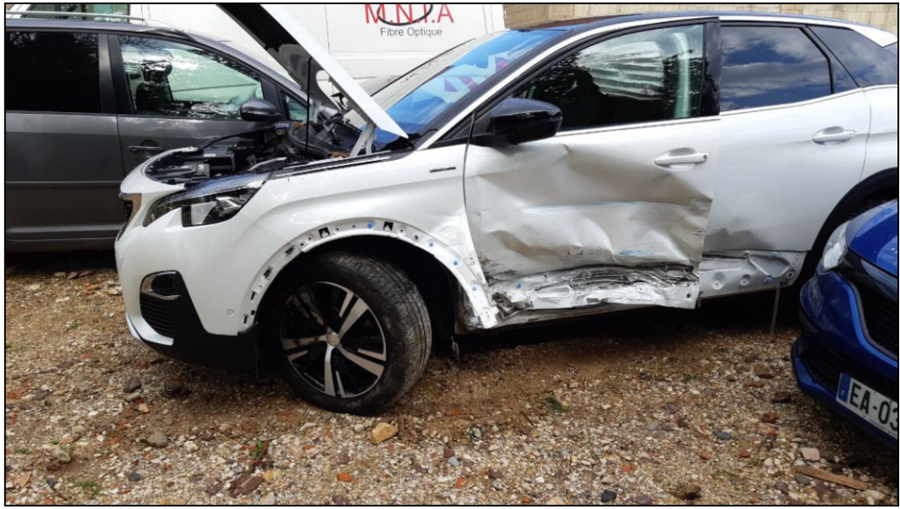

Un véhicule particulier Peugeot 3008 (type P84) de 2018 a subi un choc latéral. Le propriétaire a fait rapatrier son véhicule par assistance dépannage chez le concessionnaire Peugeot le plus proche dont vous êtes le carrossier réparateur depuis 2 ans.

Le véhicule a été expertisé par la compagnie d’assurance du propriétaire. Le coût des réparations envisagées étant inférieur à 80 % de la valeur actuelle du véhicule, l’expert a classé le véhicule « VGE » (Véhicule Gravement Endommagé) mais réparable.

Lors de la prise en charge du véhicule par le service carrosserie de votre concession, vous vous apercevez, lors d’une manœuvre de braquage pour le rentrer dans l’atelier, que seule la roue avant droite suit le mouvement du volant.

Vous devez diagnostiquer l’origine de ce dysfonctionnement au niveau du train roulant avant. Une fois le ou les éléments défectueux identifiés, vous préparez les interventions nécessaires pour les remettre en conformité.

PARTIE 1

Étude TRAIN ROULANT AVANT du VÉHICULE Peugeot 3008

(37 POINTS)

- En vous aidant du dossier sujet page DS 2/12, rappeler, en une phrase, la problématique rencontrée par le service carrosserie au moment de déplacer le véhicule dans l’atelier. 2 points
Répondre sur une feuille de copie.

- À l’aide de vos connaissances, de la liste ci-après et du dossier technique pages DT 4/17 et DT 5/17, reporter, dans le tableau ci-dessous, les noms des sous-systèmes constituants le train roulant. 9 points

Amortisseur – Ressort – Berceau – Disque de frein – Étrier – Roue – Pivot (Porte moyeu) – Biellette/Rotule de direction –Triangle inférieur.

N° | Sous-système
1
2
3
4
5
6
7
8
9
1
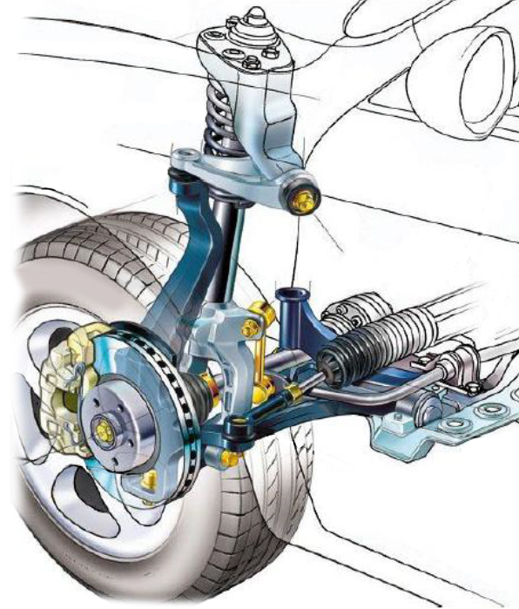

7
5
3
4
9

2

6
8
- Dans le but de cibler le ou les organes défectueux, à l’aide du diagramme FAST du document technique page DT 4/17, répondre aux questions suivantes : 6 points
Répondre sur une feuille de copie.

- Préciser la fonction technique principale qui dysfonctionne.
- Donner la sous-fonction technique qui n’est plus réalisée.
- Citer la solution technologique défectueuse.

- Compléter l’actigramme A0 de la solution technologique défectueuse en plaçant les termes suivants au bon endroit. 6 points
Liaison crémaillère/pivot assurée – Mécanique – Biellette de direction
Assurer la liaison crémaillère/pivot – Crémaillère – Liaison crémaillère/pivot non-assurée.

Commande :…………………………………
Énergie : ………………………

…………………………………….
…………………………………….
…………………………
…………………………
…………………………
…………………………
…………………………
…………………………

………………………………………………………

- En vous aidant du document technique page DT 5/17, donner la solution constructive de maintien en position entre la rotule et la biellette de direction. 1 point
Répondre sur une feuille de copie.

- Indiquer, en cochant la réponse correcte, la nature de la liaison entre la rotule et la biellette de direction. 1 point

Démontable Permanente

- En vous aidant du document technique page DT 16/17, compléter, sur le schéma cinématique ci-dessous, les tableaux des degrés de mobilité avec 1 (mouvement possible) ou 0 (mouvement impossible). Indiquer ensuite le nom de chaque liaison mécanique élémentaire comme dans l’exemple donné ci-dessous. 5 points

Liaison exemple
Tx | Ty | Tz | Rx | Ry | Rz
1 | 0 | 0 | 1 | 0 | 0
Liaison : Pivot Glissant

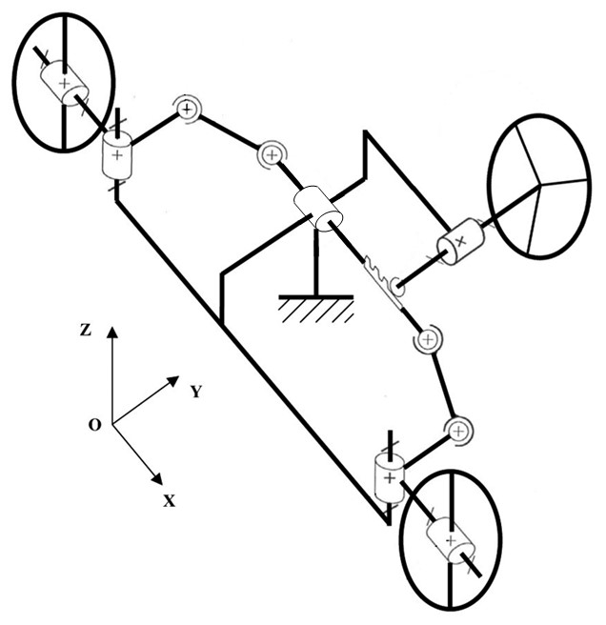

Liaison 1
Tx | Ty | Tz | Rx | Ry | Rz
... | ... | ... | ... | ... | ...
Liaison : .................

Liaison 2
Tx | Ty | Tz | Rx | Ry | Rz
... | ... | ... | ... | ... | ...
Liaison : ................

- Donner la solution constructive de maintien en position entre la biellette de direction et la crémaillère. 1 point
Répondre sur une feuille de copie.

- Indiquer, en cochant la réponse correcte, la nature de la liaison entre la biellette de direction et la crémaillère. 1 point

Démontable Permanente
- En vous aidant du document technique page DT 5/17, donner la solution constructive de la liaison fixe entre la rotule de direction et le pivot de roue. 2 points
Répondre sur une feuille de copie.

- Indiquer, en cochant la réponse correcte, la nature de la liaison fixe entre la rotule de direction et le pivot de roue. 1 point

Démontable Permanente

- Au regard de l’analyse des réponses précédentes, indiquer le nom de la ou des pièce(s) défectueuse(s) à remplacer. 2 points
Répondre sur feuille de copie.

PARTIE 2

ÉTUDE DU CHANGEMENT DE BIELLETTE DE DIRECTION

(21 points)

Les éléments défectueux à l’origine du problème initial ainsi que leur implantation dans le système du train roulant avant sont maintenant clairement identifiés.
Vous devez remettre en état le véhicule en remplaçant la biellette et la rotule de direction gauche du véhicule.

En vous aidant des documents techniques pages DT 2/17 et DT 3/17, répondre aux questions ci-après.

- Afin de préparer le bon de commande, indiquer, dans le tableau ci-dessous, la désignation (libellé) et la référence constructeur des éléments à changer. 2 points

Référence constructeur | Désignation
………………………… | ……………………………………………………
………………………… | ……………………………………………………

L’étude suivante sera axée exclusivement sur le remplacement de la biellette de direction. Elle permettra d’identifier les opérations nécessaires au remplacement de celle-ci.

- Entourer, sur la photo ci-dessous, la pièce étudiée pour son remplacement. 1 point

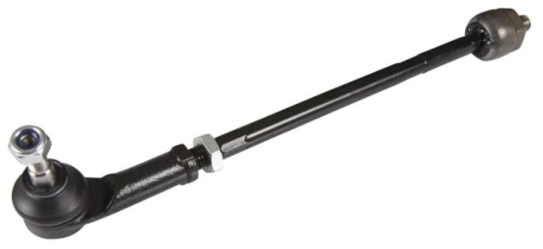

À l’aide des documents techniques pages DT 6/17 à DT 10/17, vous devez procéder aux opérations de dépose – repose de la biellette de direction.

- Après avoir déposé la roue et le passage de roue (pare-boue) avant gauche, répondre aux questions ci-après. 3 points
Répondre sur une feuille de copie.

- Préciser la préconisation du constructeur à respecter avant la dépose de la biellette.

- Donner la désignation de l’outil utilisé et préciser sa spécificité.

- Ensuite, citer les opérations à effectuer pour déposer la rotule de direction. 3 points
Répondre sur une feuille de copie.

- L’usage d’un outil spécifique est nécessaire afin de désaccoupler la rotule de direction du pivot de roue. Donner la désignation et la référence de cet outil. Justifier son utilisation.
Répondre sur une feuille de copie. 3 points

- Indiquer la préconisation constructeur avant d’effectuer la dépose de la rotule de direction. Justifier la réponse. 2 points
Répondre sur une feuille de copie.

- Après avoir déposé le collier et le soufflet de crémaillère de direction, citer l’opération à effectuer pour accéder à la biellette et permettre son démontage. Justifier la réponse.
2 points
Répondre sur une feuille de copie.

- Vous pouvez maintenant déposer la biellette de direction. Donner la référence et la désignation de l’outil spécifique que vous devez utiliser pour cette opération. 1 point
Répondre sur une feuille de copie.

- En vous aidant du document technique page DT 11/17, relever les couples de serrages à respecter pour le remontage de la biellette de direction et de la rotule de direction (préciser les unités). 2 points
Répondre sur une feuille de copie.

Le remontage du train roulant avant est quasiment terminé. Vous devez remettre en place la roue avant gauche.

- En vous aidant des documents techniques pages DT 12/17 et DT 13/17, relever la valeur du couple de serrage des écrous de roue pour le véhicule (préciser les unités). 2 points

- Couple de serrage des écrous de roue : ………………………………….…………………..

- La clé dynamométrique dont vous disposez est graduée en m.N. Convertir la valeur du couple de serrage des écrous de roue relevée dans cette unité : ………………………….

PARTIE 3

ÉTUDE DE LA REMISE EN CONFORMITÉ DE LA GÉoMÉTRIE

(22 points)

Vous venez de procéder au changement du kit de biellette de direction et au remontage de la rotule de direction sur le pivot de la roue avant gauche.
En fonction du type d’intervention, la dépose ou le remplacement de certains éléments du système de direction peut nécessiter un contrôle (réglage de la géométrie des trains roulants).

- En vous aidant du document technique page DT 14/17, préciser si dans notre intervention, un contrôle est nécessaire et si oui, indiquer lequel. 2 points
Répondre sur feuille de copie.

Suite au contrôle défini ci-dessus, il apparaît un défaut de parallélisme.
Afin d’effectuer un réglage correct du défaut constaté, il convient de positionner le volant « droit ». En effet, lorsque le véhicule circulera sur une route rectiligne, le conducteur doit avoir un volant « horizontal » entre ses mains.

- Après avoir positionné le volant « droit », les roues avant sont dans la position du schéma ci-dessous. 2 points
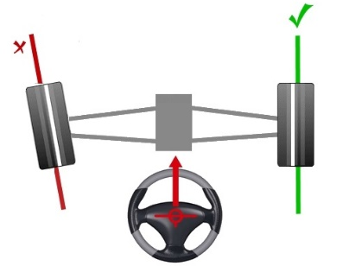
- Cocher le type de défaut dans le tableau ci-dessous :
OUVERTURE | PINCEMENT

- Préciser sur quel(s) côté(s) vous devez intervenir pour corriger le défaut en cochant dans le tableau ci-dessous :
Côté gauche | Côtés gauche et droit | Côté droit

- À l’aide du document technique page DT 15/17 « Résultats - Géométrie des trains roulants », relever les valeurs du parallélisme partiel avant gauche. 2 points

Valeur « avant réglage » à modifier | Valeur « constructeur » à obtenir
……………………………. | …………………………….

Schéma cinématique du système de direction partie gauche

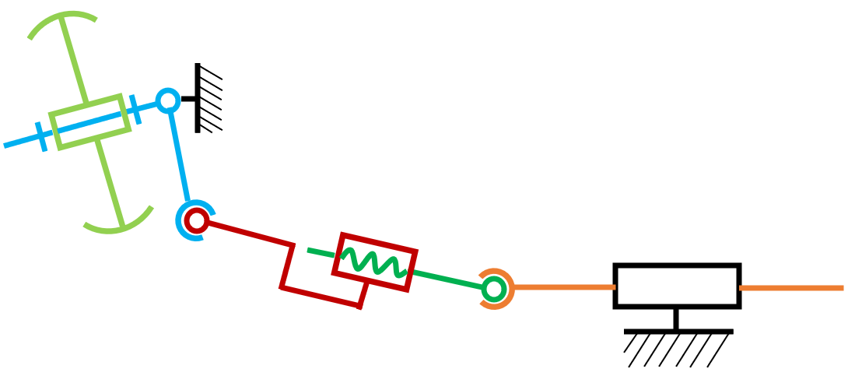
sens 2
sens 1
Crémaillère
Biellette
Pivot
Roue
Rotule

Biellette de direction

- Vous devez procéder à un réglage du train avant, à l’aide du schéma cinématique ci-dessus, préciser sur quelle pièce vous allez intervenir pour remettre en conformité le parallélisme du véhicule. 2 points

Répondre sur une feuille de copie.

- Pour permettre le réglage, préciser, à l’aide du schéma cinématique ci-dessus représentant le filetage, le sens (1 ou 2) de rotation de la biellette de direction. Justifier la réponse. 2 points

Répondre sur une feuille de copie.
- À l’aide du document technique page DT 17/17 et afin de procéder au réglage de la biellette : 2 points

Répondre sur une feuille de copie.
- Mesurer le diamètre du filetage sur le dessin de la biellette Détail A du dossier sujet page DS 10/12.

- Identifier la valeur du pas fin de vis correspondant (s’il y a plusieurs valeurs possibles, prendre la plus grande).

Schéma de la position avant réglage à l’échelle 1:4

Roue

O
B
A

Chassis

Pivot (Porte moyeu)

Position avant réglage

Biellette de direction

Position après réglage

Rotule de direction

- À partir du schéma ci-dessus : 4 points
- Indiquer le mouvement du pivot par rapport au châssis.
Répondre sur une feuille de copie.

- Expliciter la trajectoire du point B appartenant au pivot par rapport au châssis.
Répondre sur une feuille de copie.

La tracer sur la figure ci-dessus et placer le point B’.

- Tracer la ligne OB’ sur le schéma ci-dessus.
- À l’aide du schéma et de votre tracé : 3 points

Répondre sur une feuille de copie.

- Mesurer et donner la distance OB en mm à l’échelle 1:1.

- Mesurer et donner la distance OB’ en mm à l’échelle 1:1.

- Déterminer la valeur du réglage à effectuer au niveau de la biellette de direction (attention à l’échelle).

- À partir de la valeur du réglage d et du pas déterminés précédemment, calculer le nombre de tours n = d / pas à effectuer sur la biellette de direction pour corriger le défaut.
Répondre sur une feuille de copie. 1 point

- Vous avez appliqué le nombre de tours calculé précédemment sur la biellette de direction. Le défaut est maintenant corrigé. Pour ne pas avoir de déréglage de cet angle lors de l’utilisation du véhicule, il convient de le bloquer. 2 points

Répondre sur une feuille de copie.

- En vous aidant du document technique page DT 11/17, indiquer l’élément à manipuler pour verrouiller le réglage de la biellette de direction.

- Indiquer le couple de serrage de l’élément permettant le verrouillage du réglage (préciser les unités).

Le train roulant avant est maintenant réparé et conforme aux données du constructeur. Le véhicule peut maintenant être pris en charge pour la remise en état des éléments de carrosserie.

